 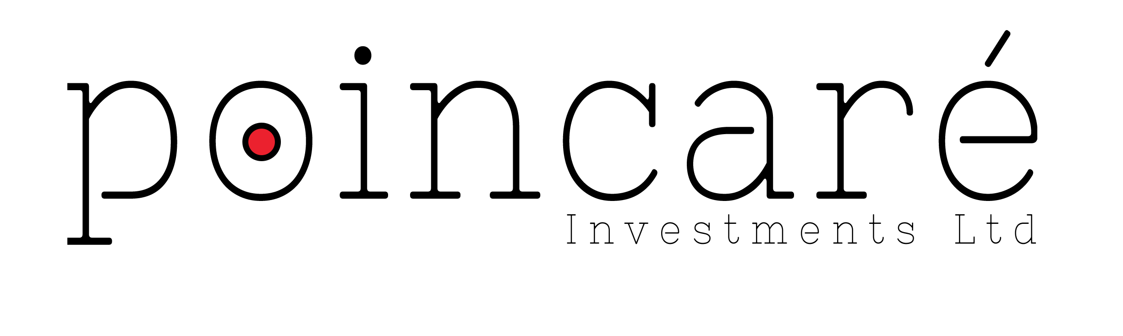

*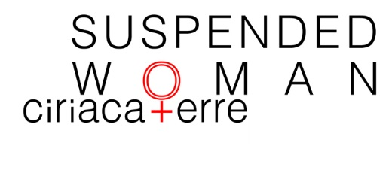***Site specific video wall urban project   
a cura di Alfredo Cramerotti**

**1 – 18 maggio 2016  
Corso Como 15, Milano**

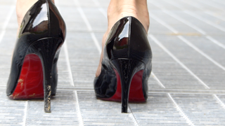

**Poincaré Investments Limited** per l’evento 2016 di **Con-Temporary Art** é lieta di collaborare con il **MOSTYN Visual Arts Centre**, il principale centro d’arte contemporanea del Galles presentando un’opera video inedita e site specific sull’identità e la violenza sulle donne di **Ciriaca+Erre**, a cura di **Alfredo Cramerotti**.

**Ciriaca+Erre** torna a Milano con una nuova incursione artistica nel territorio urbano, in un luogo estraneo al circuito dell’arte: in Corso Como 15 a Milano, celato tra brevissimi messaggi pubblicitari di un video wall sarà possibile vedere l’estratto del nuovo video dell’artista.  
Un’antitesi dello spot pubblicitario che coglierà i passanti impreparati: un codice di immagini evocative, un racconto fatto di suggestioni astratte e contrastanti alle quali si sovrappongono spot sessisti e anti femministi degli anni Sessanta e Settanta.

*Suspended Woman 2016* è un’opera video documentaria sulla figura femminile per secoli subordinata, vittima inconfessata di una sottomissione sociale, domestica e psicologica: l’estratto di un progetto di ricerca ben più ampio che ha impegnato l’artista per circa 10 anni.   
Uno zoom in e zoom out di azioni intime, un back stage che investiga sulla figura femminile, oggetto e soggetto pubblicitario involontario dove immagini private diventano pubbliche.

“Con quest’opera- dichiara l’artista- rifletto sull’incapacità appresa, teorizzata nel 1967 dallo psicologo americano Martin Seligman, dove un animale sottoposto ripetutamente a scossa elettrica, senza possibilità da parte sua di evitarla, una volta messo nelle condizioni di poter fuggire dalla gabbia non lo faceva”.

“Il lavoro artistico che viene proposto nello spazio pubblico, fisico o mediatico che sia – dice il curatore Alfredo Cramerotti – è sempre una sfida per la quale non si hanno coordinate precise.   
È un pro-getto nel senso etimologico del termine, un qualcosa che viene elaborato e “lanciato” in una direzione senza sapere esattamente dove andrà ad atterrare”.

“A volte le intenzioni dell’artista sono in contrasto con le aspettative dello spettatore. Altre volte, l’artista stesso può avere aspettative che risultano “fuori sintonia” con le intenzioni dell’audience nell’esperire il suo lavoro artistico. La cosa fondamentale comunque, quella che abbiamo cercato di realizzare con questo progetto in corso Como, è l’assoluta fiducia in chi è di fronte al lavoro dell’artista. Fiducia nella capacità di considerare che cosa è che sono destinati a vedere e sperimentare”.

Poincaré Investments Limited nel 2015 aveva supportato la realizzazione dell’opera *Suspended Balance* in occasione di Expo 2015 a Milano e si riconferma come realtà internazionale per il supporto e la valorizzazione delle Arti. Il Presidente della Società è entusiasta della nuova collaborazione con il prestigioso MOSTYN Visual Arts Centre, il principale centro d’arte contemporanea del Galles.

Il prossimo appuntamento sarà dal 19 al 31 maggio nel video wall di corso Como 15 con un estratto della mostra dedicata a **Marinella Senatore,** sempre sostenuta dalla Poincaré, che si aprirà in contemporanea al MOSTYN.

Si ringrazia AERO Service S.R.L. che con la sua decennale esperienza maturata nel campo dell’immobiliare, con particolare riferimento allo sviluppo di importanti operazioni di costruzione, di ristrutturazione e recupero integrale di immobili di prestigio e nel campo delle grandi affissioni, ha contribuito in qualità di sponsor tecnico dell’evento, dimostrando uno spiccato interesse e una grande sensibilità nei confronti dell’arte e della cultura.

*CIRIACA+ERRE* (Matera – 1973) vive e lavora tra Londra e Lugano.  
*Le suo opere spaziano dalla performance al video, dalla pittura alla fotografia, dalla scultura all’istallazione.*   
*Ha ricevuto premi e riconoscimenti tra cui: finalista al Mostyn* Visual Arts Centre */ Galles (UK) (2015), Menzione Speciale del Premio Terna (2010), Finalista Premio Cairo (2001). È stata tra i protagonisti del Padiglione Tibet dell’evento parallelo della 55° Biennale d’Arte/Venezia (2013). Ha esposto in prestigiosi musei e gallerie: Buchmann galerie/Lugano (2014) Mostyn* Visual Arts Centre */ Wales- UK (2015), MAMM - Multimedia Art Museum / Moscow (2012), Museo Macro Testaccio / Roma (2012), Museo della Permanente / Milano (2012) Festival Europeo della Fotografia / Reggio Emilia(2012), Palazzo Collicola / Spoleto (2011), Palazzo Bagatti Valsecchi / Milano (2010), Fondazione Stelline (2005)/ Milano, Istituto di Cultura Italiano / Berlino(2005). Le sue performance hanno animato sedi artistiche importanti quali la Mama’s theatre / New York (2011), l’Istituto italiano di Cultura/Los Angeles (2011), Palazzo Reale / Milano (2010).*

**Informazioni:***Suspended Woman*  
Video, 2 minuti  
Video wall, Corso Como 15, Milano   
1-18 maggio 2016  
www.ciriacaerre.com

**Ufficio stampa:**

Poincaré Investments Limited

Roberta Riassetto

[press@poincareinvestments.com](mailto:press@poincareinvestments.com)

M. +41 76 67 99 394

[www.poincareinvestments.com](http://www.poincareinvestments.com)

